一中语文组主办 2011.10．总第38期

10月份军训征文结果揭晓
“青果杯”作文大赛成绩揭晓
学生教师节写给老师的信集结成册
我校参加“凤凰杯”首届江苏省中小学生诗词创作大赛

10月军训征文结果揭晓
一、2011级军训正文评比情况：
一等奖：蒋昱晨（12）、殷莹（11）、高玲南（1）、陆明鉴（2）、陈一愚（1）

二等奖：孙宇涵（2）、徐筱涵（国际班）、许涵奕（10）、魏稚心(8)、蒋凯（7）、张沁怡（1）、陈鸿坚（13）、李炎城（10）、张艺筠（3）、朱欣曈（10）

三等奖：唐丽昀（2）、李倩（3）、孙晨（7）、张天强（7）、巢云珠（4）、郭莉娜（国际班）、刘可馨（1）、罗梦丽（1）、张馨铖（8）黄佳菁（8）、 朱沁怡（6）、王子晴（9）、孙嘉琪（2）、李玲（13）、胡烨（10）。

佳作选登
阳光灿烂的日子
高一（11）班 殷 莹
一缕阳光，一丝回忆，在那些阳光灿烂的日子里…… ——题记
当那一抹耀眼的橄榄绿在朝阳的映照下出现在训练场的时候，当豪气冲天的口号声在国防园上空久久回荡的时候，当汗水浸透军装的时候，为期六天的军训真正拉开了帷幕。
炙热的骄阳，肆意的烤晒着我们稚嫩的肩膀。大粒的汗珠，似脱盘的散珠，不间断地划过我们的脸庞，我们无暇顾及它们的袭扰。因为严明的纪律，让我们心中铭记的永远是那份庄严与神圣的坚持。稍息、跨立、蹲下、起立，简单的动作我们都要练上几十遍；齐步跑步正步，一次又一次，我们的动作被定格，惟一能让我感受到时光流逝的是一次比一次剧烈的酸痛，从抬高的手上传来的痛觉似乎也变得迟钝了。每当有同学因身体原因而倒下，全班同学都会上前关切的询问；每当有人被教官惩罚，我们的心里都会隐隐作痛；每当训练之余休息期间，总能听到我们的欢声笑语……一丝感动划过心底那潭静寂的水，泛起阵阵涟绮。训练固然很苦，但大家的团结，坚持与乐观，让我看到了一缕明媚的阳光。
第一次只身一人离开家，离开父母，来到一个陌生的地方，体验军训的苦与乐，心中不免有些担忧与挂念。在家里过惯了衣来伸手，饭来张口的日子，如今什么都得靠自己：洗衣、叠被、扫地、擦地，我必须学着适应。心累体乏时，收到一封来自家里的信笺，雪白的信封上是妈妈清秀的字体。“亲爱的莹莹，第一次离开爸妈这么长时间，我们会很不舍。但通过军训能提高你的生活自理能力，磨练意志。虽然可能会有暂时的辛苦，却能换来长久的收获。爸爸妈妈永远是你坚实的后盾……”我一字一句认真的读着来自家里的问候，来自妈妈心灵的呼唤，冥冥中，一条无形的纽带连接起了我们的心，一缕明媚的阳光投射进我的心房，温暖无限。
蓦然微笑，且歌且行，嘹亮的军歌伴我们度过漫长的每一天，终于到了最后检阅的时候。淅淅沥沥的小雨仿佛是老天爷为我们奏响的离别之歌。思绪被一声哨声打断，阅兵式开始了。五天的训练成果就在此刻呈现，从同学们自信的眼神、整齐划一的动作、嘹亮的口号声中，我知道，在这六天中，我们成长了许多。感谢你，军训。也许，你总是以你的严格、严肃锻造强悍的绿装，你总是以流汗吃苦作为前进的座右铭。对此，我们也曾有过埋怨，但更多的是理解与接受。我们明白，“没有经历过地狱般的磨练，怎能练出创造天堂的力量；没有流过血的手指，怎能弹出世间的绝响。”
天很蓝，阴云总会散。地很宽，还有很多路需要我们去探索。
花很艳，万物皆自然。那份绿色，教会了我们怎样去面对人生。浓郁的色彩，告诉我们，下一站：依旧是阳光灿烂。

青春的交响曲
一班 陈一愚
沐浴着凉爽的秋风，我们怀着复杂的心情，来到了充满挑战和新奇的国防园。
温馨的序幕。首先结识的自然就是与我同一宿舍的九位战友，大家都非常的和善，虽然现在来到了远离喧嚣的郊外，但只要和她们在一起时，心里就会分外的温暖，无论感到有多苦也都会坚强的去面对。302，这三个简单的阿拉伯数字在偶然的组合下却缔造了我们不简单的缘分。
意外的开篇。再简单整理内务后，我们便齐刷刷的来到了训练场，准备接受六天的历练。我们的教官是一位很有经验也很德高望重的训练员，与其他教练员大相径庭的是他的声音比不那么铿锵，甚至极易淹没在此起彼伏的口令中，这无疑让我们十分的意外。更令我们意外的是，这个教官非常的“温柔”，他不像其他的那些教官喜欢罚到我们听话，而是让我们因为内疚主动去改变，就好像他早就掌握了我们的心思一般，这也越发感受到他低沉的话语中充满着撼人心魄的力量，让我们由衷的敬佩。
澎湃的高潮。第四天的拉练与实弹射击毫无疑问成为了此次军训的高潮。一路上的汗流浃背，腿脚酸痛和时时闪现的想要退却的念头都在不停抨击着我的意志，但是当我看到前后的战友都在努力着、奋斗着、坚持着时，一股强有力的能量便注入了我的血液，流淌到身体的每个角落。如果说十公里的磨砺如果算作是个考验的话，那之后的实弹射击无异于是对我们坚持的回报了，无论我的水平如何，当扣动扳机，听到那震天响的枪声时，心里泛起一丝得意，因为这对于我这样平生第一次拿枪的小女生来说，是一份欣喜，更是一份骄傲。
强劲的收尾。最后一天的天空飘起了小雨，似乎是因为离别而落下的眼泪，但这并没有影响到我们高涨的士气，我们将在这天展示我们的成果，展示我们的蜕变。在整齐划一的动作与脚步声中，我们昂扬的走过了主席台，接受了领导与家长对我们的检阅，也为我们六天的辛苦画上了圆满的句号。
宏伟的乐章现在已经演奏完毕了，但悠扬的余音却并没有散去。一开始的兴奋，中间的想家，最后的感动与不舍，太多的东西久久的萦绕在我们的耳畔，根植于我们的心中。
青春的交响乐，因为有了跌宕才更动人。
青果杯作文大赛

一等奖
三14 张小倩 一3 张狄阳 二14 周 宇 一1张 锐 三15 卢涵之 二15 许 沁 一2 王羽纶 三15 项 蕾
三13 巢羽亭 三6 马艺璇
二等奖
三12 潘雨婷 一2 程欣研 二13 曹 禹 二13 史笑添
二8 陆瑜希 一1 谢程程 一8 张馨铖 一12 赵嘉绮
一6 许晨琪 一9 王子晴 一1 蒋宇欣 一13 丁佳乐
二12 祝 悦 一12 蒋昱晨 二3 马铁成 二14 田 瑞
二5 杨 柳 一2 唐丽昀

三等奖
一1高岭南 二2 李子孚 二1 唐劼 二5 叶静宜 二15 施亦琳
三3刘馨 一6 刘韵芝 一2 孙宇涵 二12 关琳 二1 孙婕
一11殷莹 一13 邵鑫颖 二5 沈靓 三4 蒋明杰 三10 沈蝶依
一1黄心澄 三11 楼阳 二12 钱茹 三11 孙禾奇 二2 张叶飘
一1黄启铭一14 黄云珠

学生教师节写给老师的信集结成册！

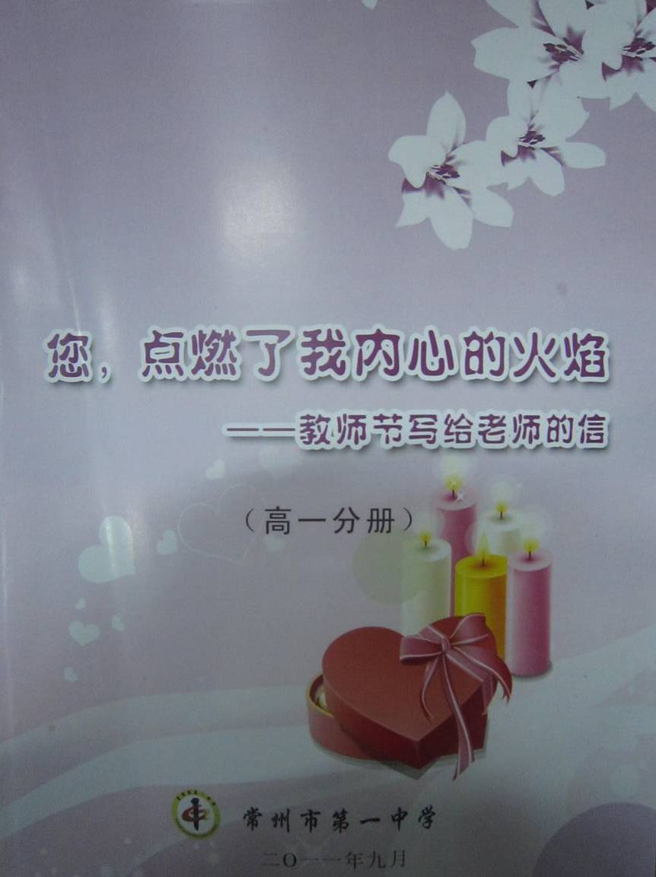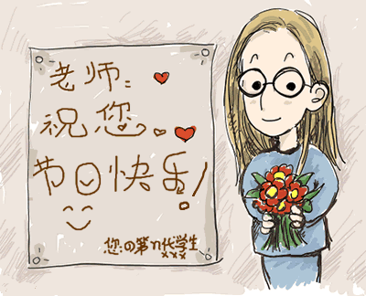

刘雪纯给周一花老师的一封信
最最亲爱的周老师：
您好！
时光如白驹过隙般稍纵即逝，初中三年在您的陪伴下一路走过，风雨无阻。在教师节来临之际，小女子按耐不住对您的怀念，再遥远的高中向您送上祝福：“教师节快乐！”
回首从前，记得第一次见您，给我留下的是一丝胆颤。您不苟言笑地忙碌着，声色俱厉。尤其是那双利眼，一瞪人毫不逊色于一道闪电击中目标，快，准，狠！现在想起，这是您的下马威吧，不过，的确把我给震住了。
渐渐，我发现你侠骨柔情的一面。你总是站在我们身后支持着我们，温柔地与我们谈心，用鼓励的话语激励着我们奋勇拼搏，并且“刀子嘴豆腐心”。一次，您一气之下不准我们吃晚饭就离开教室，可不过五分钟，您就让您丈夫来，他讪讪地一笑，几丝羞涩地对全班说：“快去吃饭吧！”
最最让我钦佩的是您严谨认真的教学风格。只要一上课，你的声音就变得铿锵有力。讲到兴致上时，更是人数合一，激动得似“着魔”一般。您从不偷懒，板书永远是最多，最整齐明了的。写字时，粉笔敲击黑板的声音如疾风骤雨撞击屋顶。每次擦您的黑板是最艰难的，因为字又多而且得用粉擦反复几遍。写字那么用力，粉笔灰能那么容易擦落吗?您所批改的作业可以说是常外史上的一朵奇葩。第一次接到你批完后的作业，一个词形容就是“目瞪口开”，短小精悍的老师每一小题一个勾，而且大得惊人！当然，叉也毫不逊色，真可谓是触目惊心!你手下不会有“漏网之鱼”，因为我们改过的作业都会经您一本一本地检查。功夫不负有心人，我们班的数学成绩一直是在年级里名列前茅。您办事非常有条理，备课本上的笔记用不同种颜色的笔区分开来。工作备忘本上每天的任务清清楚楚，真让我自叹不如。依然记得，你为了看一个晚自习不惜从外地打车回常州，这样的奉献精神几人能及？因为您的干劲，您的认真，您的严谨，使我们对数学不敢有一丝怠慢，每天的作业总是第一个做数学，每天您的课堂不敢有人走神，每天的喜怒哀乐也离不开数学……可以毫不夸张地说，数学是我们8班最深入人心的，显然，这离不开您这位班主任的影响!
道不尽的思念，诉不尽的感激。使您，让我对数学有了兴趣；使您，让我初中三年一路阳光灿烂；使您，让我对常外的师资加以肯定……真的很幸运能成为您的学生，您的笑容将永远定格在我的心中。
红花沃土不想忘！谁言寸草心，报得三寸晖~~
祝您越活越年轻，越来越动人，万事如意，桃李满天下！

您亲爱的学生：刘雪纯
2011.9.4

刘雪纯给周一花老师的一封信
最最亲爱的周老师：
您好！
时光如白驹过隙般稍纵即逝，初中三年在您的陪伴下一路走过，风雨无阻。在教师节来临之际，小女子按耐不住对您的怀念，再遥远的高中向您送上祝福：“教师节快乐！”
回首从前，记得第一次见您，给我留下的是一丝胆颤。您不苟言笑地忙碌着，声色俱厉。尤其是那双利眼，一瞪人毫不逊色于一道闪电击中目标，快，准，狠！现在想起，这是您的下马威吧，不过，的确把我给震住了。
渐渐，我发现你侠骨柔情的一面。你总是站在我们身后支持着我们，温柔地与我们谈心，用鼓励的话语激励着我们奋勇拼搏，并且“刀子嘴豆腐心”。一次，您一气之下不准我们吃晚饭就离开教室，可不过五分钟，您就让您丈夫来，他讪讪地一笑，几丝羞涩地对全班说：“快去吃饭吧！”
最最让我钦佩的是您严谨认真的教学风格。只要一上课，你的声音就变得铿锵有力。讲到兴致上时，更是人数合一，激动得似“着魔”一般。您从不偷懒，板书永远是最多，最整齐明了的。写字时，粉笔敲击黑板的声音如疾风骤雨撞击屋顶。每次擦您的黑板是最艰难的，因为字又多而且得用粉擦反复几遍。写字那么用力，粉笔灰能那么容易擦落吗?您所批改的作业可以说是常外史上的一朵奇葩。第一次接到你批完后的作业，一个词形容就是“目瞪口开”，短小精悍的老师每一小题一个勾，而且大得惊人！当然，叉也毫不逊色，真可谓是触目惊心!你手下不会有“漏网之鱼”，因为我们改过的作业都会经您一本一本地检查。功夫不负有心人，我们班的数学成绩一直是在年级里名列前茅。您办事非常有条理，备课本上的笔记用不同种颜色的笔区分开来。工作备忘本上每天的任务清清楚楚，真让我自叹不如。依然记得，你为了看一个晚自习不惜从外地打车回常州，这样的奉献精神几人能及？因为您的干劲，您的认真，您的严谨，使我们对数学不敢有一丝怠慢，每天的作业总是第一个做数学，每天您的课堂不敢有人走神，每天的喜怒哀乐也离不开数学……可以毫不夸张地说，数学是我们8班最深入人心的，显然，这离不开您这位班主任的影响!
道不尽的思念，诉不尽的感激。使您，让我对数学有了兴趣；使您，让我初中三年一路阳光灿烂；使您，让我对常外的师资加以肯定……真的很幸运能成为您的学生，您的笑容将永远定格在我的心中。
红花沃土不想忘！谁言寸草心，报得三寸晖~~
祝您越活越年轻，越来越动人，万事如意，桃李满天下！

您亲爱的学生：刘雪纯
2011.9.4

通知：为庆祝中国共产党诞辰90周年，弘扬民族优秀文化，传承中华国粹，巩固扩大中华经典诵读和校园诗教活动成果，引领广大青少年学生纵情讴歌中国共产党好、伟大祖国好、社会主义好、改革开放好，进一步推进校园诗教和素质教育，提高青少年道德人文素养，建设社会主义核心价值体系，构建和谐社会和共有精神家园，经研究决定，举办“凤凰杯”首届江苏省大中小学生诗词大赛。

《今生今世的证据》到底该教什么？
——兼谈如何确定散文的教学内容
贺克春
在江苏省天一中学举行的“全国第六届聚焦课堂”研讨会上，三位名师同课异构刘亮程的散文名篇《今生今世的证据》。
第一节课围绕着“证据和证明”引导学生对作者在文本中描述的过往生活进行了回顾，最后得出刘亮程的写作脉络：“曾经的过往——内心的存在——精神的财富——不会沉寂。”
第二节授课的是人大附中的名师，以配乐朗诵自己创作的一首诗歌《月是故乡明》导入，接着选择了文中的三句话，对文章的结构进行分析。然后把《今生今世的证据》作为仿写材料，要求学生按照“独特的场景——有意象以成物证——有细节以成特写——有情感以成诗行”来写一段话。学生仿写活动后，教师分别展示了在场学生、人大附中学生以及自己的仿写。
第三位执教教师一上课便调查学情：选用一个词说说看完这篇文章之后的整体印象。学生几乎众口一词说：难、深、不懂。接着老师谈了自己阅读体验，梳理文章思路为两部分：一是证据、证明；一是村庄、家园。接着老师让学生谈谈“有没有特别精彩的地方”，很多学生谈了自己不能理解的句子。然后师生接力朗读课文，其他同学从证据和证明，村庄和家园两方面圈画。读文后教师抓住证据、证明、自证、无证、生存、虚无等关键词进行提问交流，引入《罗生门》、《邂逅》（沈天鸿）、心理学家韦斯克兰茨的分析以及一个人面对离去的火车的图片等来谈自己对文本的哲学思考：人为什么会虚无？人成长的本质是自我放逐，人生是虚无的过程也是存在的过程（外在的生存——物质——村庄，内在的生存——精神——家园）。接着展示了其他人对刘亮程散文的评价，并模拟刘亮程接受采访，师生对话印证文章中的内容。最后推荐阅读刘亮程的四部书：《一个人的村庄》《风中的院门》《凿空》萨特的《存在与虚无》。
刘亮程是一位题材与风格都很独特的散文作家，其散文的内容和语言的“生疏化”，三位教师的生活和知识阅历的差异、研究视角和精神立场的不同，注定了对这篇哲理性散文的多元解读的无限可能性。从语文教学角度来看，这应该是正常的。所以，三节课，同样的教学文本，不同的教学风格，呈现出不同的教学内容。回到教学现场，我们发现：第一节课，就文本教读文本，习惯性的教学内容，只是教了散文的一般性特征，没有关注到刘亮程来自骨子里的忧伤和虚无。第二节课避重就轻，不谈主旨，就语言结构把《今生今世的证据》处理成仿写材料，忽略了文本的核心价值。第三节课教师对文本解读颇为个性化、哲学化，以对关键词句的点评为主，对文本的个性特征做了一些探讨，遗憾的是，总是在外围打转，没有深入到文本的内核，而且整堂课大多数是教师在唱独角戏，课堂气氛相对沉闷，未能打开学生的思维将学生引入文本，许多预设的问题只能教师自我解答，对学生也没什么真正的用处。
一篇课文的内容是极为丰富的，我们应该选择最能体现这篇课文特征的内容来教。一堂语文课，如果教学内容有问题，那么教师的教学再精致、再精彩，课堂的气氛再热烈、再活跃，价值都极为有限。王荣生教授在《散文教学内容确定的基本路径》（《中学语文教学》2011年第1期）中指出：目前语文教学的主要问题是教学内容随意性太大。“教什么”与“不教什么”完全依据教师个人的喜好。教学时，教师较多地着眼于教学方法，较少考虑教学内容的正确、适宜。上述三位名师的课堂呈现出不同的教学内容正说明当前散文教学中存在的问题：第一节课把“这一篇”散文教成“这一类”散文，第二节不符合散文教学体式，第三节不注重散文的核心价值而去关注散文所涉及的事物。这反映出我们教师对散文这种体式和散文教学的理解把握不足。同时，王荣生教授还明确指出，教学内容确定的最佳区域是学情需求与文本特征的交集。具体到一篇特定的散文教学，就要从作者个性化的言语表达、个性化的言说对象以及独特的情感认知等角度确定教学内容。
那么，《今生今世的证据》到底该教什么呢？
一、从文本出发，挖掘教材内容的核心价值。
一切阅读行为都是具体的，离开具体文本抽象地讨论阅读毫无意义，因为所有的阅读都是针对特定文本的阅读。刘亮程的《今生今世的证据》是一篇有关故乡的散文，情感深藏不露，单从文本角度它就可以作多元化解读，比如精神家园的失落、乡村文明的衰落、怀旧心理的剖析、精神流浪的过程、寻根意识皈依思想等等。
但是，苏教版教材把它编入“月是故乡明”专题，而且作为定篇来对待，就具有了文本特定的内涵：作者把故乡的一草一木上升为生命的证据，反复追问人对故乡的依恋之情何以产生。人与故乡的关系到底是什么，人在村庄，人离开村庄，村庄成为故乡，这其间都发生了什么事情，有什么变化深藏其中？他探讨的不是村庄的证据，也不是故乡的证据，而是“今生今世”的证据。刘亮程不仅是在寻找“我”活在那个村庄的证据，而且还在寻找今生今世“我”曾经来过，“我”曾经活过的证据，寻找我们存在的证据，也就是探讨我们存在的意义。存在的意义永远需要证据来证明，能够充当证据的是物，物会找到，也会消失，存在也会消失，那只好求助于内心的生存，求助于曾经经历过的记忆和思想点滴，但记忆会自然地遗忘，会有意的遗失，会无意识散落，还会被不自觉地改写。所以，当人的家园废失，人的双脚必将踏踏实实的走上虚无之途，这就是存在主义的虚无。解读到这一层，才是真正触及到这篇散文在此专题五篇文章中所承载的独特的文本核心价值分工。
文以载道，道在文中，在语言和文字所营构的氛围中。《今生今世的证据》以高度文学化、较为陌生化的语言以及特有的言说方式来向世人展示时间、空间和存在等乡村哲学的核心词汇。这是一篇以个性化的语言来表达自己独特情感的哲理性散文，其教学内容重点应该放在体会刘亮程的特有的言说方式与情感认知上。
二、从学生出发，寻找学情需求与文本特征的交集。
确定课文的教学内容也不是由文本一个要素决定的，还涉及到学生认知发展阶段性需求的问题。语文教学，学生的发展是第一位的。所以，散文的教学要正确把握两个链接：一是要建立学生与“这一篇课文”的链接；二是要建立起学生已有经验与“这一篇课文”所要传达的作者的独特的情感经验的链接。因此也不可能是课文有什么我们就教什么、学什么，我们只能选择文本内容与学生认知发展需求相一致的内容作为教学内容。而且，“月是故乡明”专题的教学目标之一就是要求学生结合自己的成长经历，反复研习文本，进一步了解家园之思的文化内涵以及它对人精神世界的滋养。
第三位教师上课伊始，让学生选用一个词说说看完这篇文章之后的整体印象。这既是对学情的把握，也是对学生阅读初感的了解，是一步妙棋。刘亮程给我们带来的是陌生的东西，让人在一种无法归纳的景致前感到无知。题材的陌生，语言的陌生，情感的陌生，乡土哲学的陌生，再加上缺乏生活的历练，面对着文章独具个性的语言表达方式，学生不能真正走进作者的精神领地。可见，文章的审美情趣与学生的情感经验之间存在较大距离。而事实上学生几乎众口一词说：难、深、不懂，有学生说精彩，有哲理，原因居然也是因为不懂。这就是学情之所在。那么，难，难在哪里？深，深在何处？学生的思维在哪里遇见了障碍？如何引导学生对普遍性障碍给予解决？这正是学生的成长点。但是第三位教师因为在全国语文同仁面前公开借班上课，对这一环节了解到的宝贵的教学资源却不管不顾，视而不见，话题一转，抛出了自己给课文做的一个梳理，然后脱离文本转入探讨“人能不能用证据证明自己的存在”的问题。但是，刘亮程探讨的并不是这个问题，而是一笔带过——我们需要证据来证明，但我们找不到证据，就算找到证据，我们的内心的存在，也还是找不到证据。因此，当家园废失，我们的双脚必将踏踏实实的走上虚无之徒。这位教师对学情把握这一环节的处理是前功尽弃，实为可惜。
三节课，教师都能够引导学生抓住“我走的时候”、“现在”、“我回到曾经是我的现在已成为别人的村庄”、“家园废失”等表示时空的关键词句对文本进行思路梳理，三个班的学生也都能很快掌握，这部分内容显然不应该成为教学内容的核心。从三节课学生质疑与笔者教学实践的情况看，学生难以理解的是对寻找出的证据里隐藏着作者那虚无的存在主义哲学思考，难以理解的是对“一个人内心的生存”的精神家园作为“生命的证明”的领悟。散文有现实所指，有外在的言说对象，但作为文学作品，它是作者个人化的言说产物，是作者心目中特殊情境下的特殊感觉，带有自叙传的色彩。对于这篇散文来说，学生难以理解的内容基本就集中在对刘亮程特有的言说方式中所表达的独特的情感认知上，这些内容应该成为课堂教学解决的核心问题。
综上所述，在确定《今生今世的证据》的教学内容之前，教师要对教材非常熟悉，尤其是对教材专题教学目标了如指掌，在此基础上，依据文本的主要特征以及学生的需要，确定本课的教学内容为：领悟作者通过个性化的言说方式所表达出的寻找今生今世存在的证据的文化内涵。这才是苏教版必修一中的《今生今世的证据》真正要教要学的内容。
在确定教学内容后，教师就应采用个性化的教学方法引导并组织学生围绕文本来进行一次艰苦的探索，这种探索问题的情感体验过程是教师不可替代的。《普通高中语文课程标准（实验）》明确提出，教师应“尊重学生在学习过程中的独特体验”，“在与学生平等对话的合作互动中，加强对学生的点拨和指导，实现教学相长”。诚然，教师不管采用何种教学方法，最终必须确保教学内容的有效落实，让学生在成长过程中获得实实在在的语文的收获。

